Работы по благоустройству идут в 20 скверах Красноярска
Общественные пространства благоустраивают по национальному проекту «Жильё и комфортная среда». Проектами предусмотрен значительный объём работ, поэтому даже в дождливую погоду подрядные организации могут выходить на объекты.
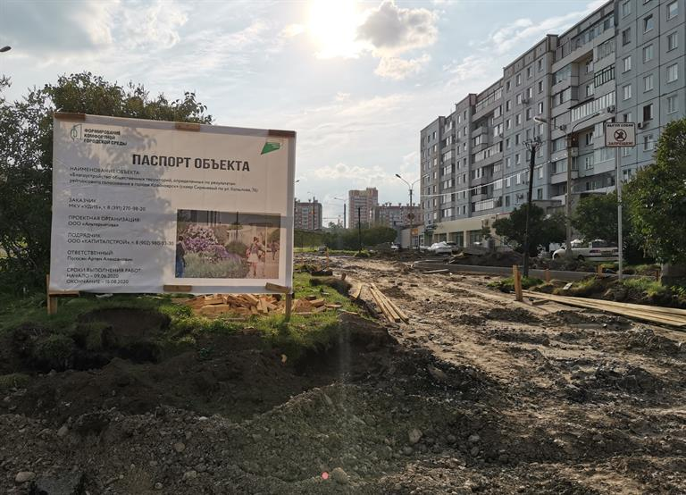
Единственное исключение пока – правобережная набережная. Однако сейчас делается все возможное, чтобы ее благоустройство началось как можно скорее.
Подрядчик, выигравший торги, – ООО «КрасАльфаСтрой» - работы на объекте так и не организовал. Договор с этой компанией будет расторгнут, ее внесут в «черный список» недобросовестных организаций. Сейчас этот вопрос решается в УФАС. Как только антимонопольная служба примет решение, подписать контракт смогут со вторым участником торгов и благоустройство будет начато. Заседание комиссии назначено на 20 июля.
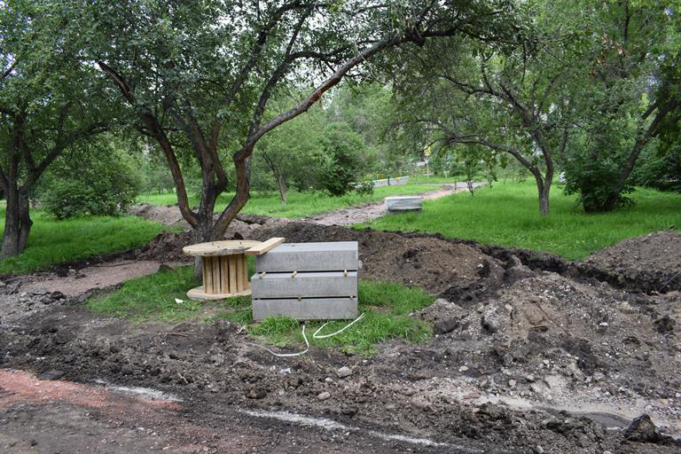
В остальных общественных пространствах работы в самом разгаре. В большинстве скверов сейчас подрядчики прокладывают траншеи под подземные кабельные коммуникации. Практически во всех пространствах либо уже завершен, либо подходит к концу демонтаж старого асфальта и других покрытий. В большинстве скверов делают прогулочные зоны, устанавливают новые бортовые камни, обустраивают площадки и дорожки с резиновым покрытием.
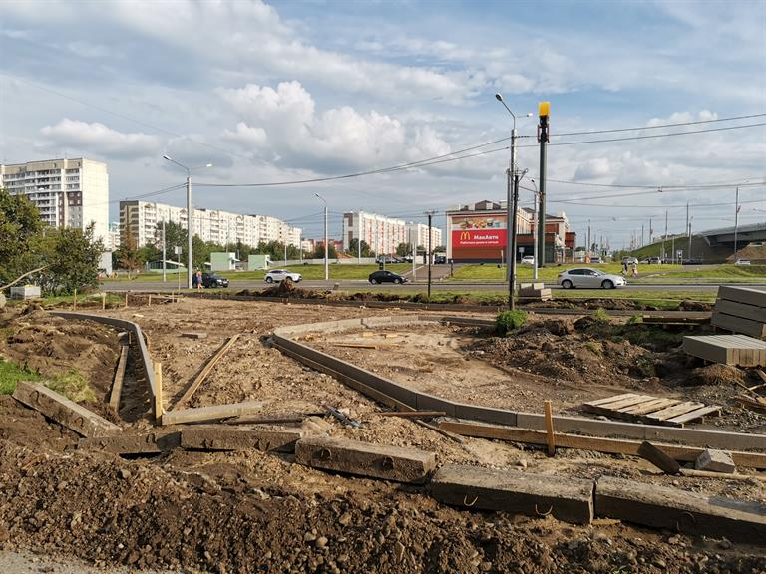
Там, где будут детские и спортивные городки, а также площадки для отдыха и прогулок, подрядчики обязаны организовать своевременные поставки - скамейки, урны, качели и другие модули должны завезти вовремя.
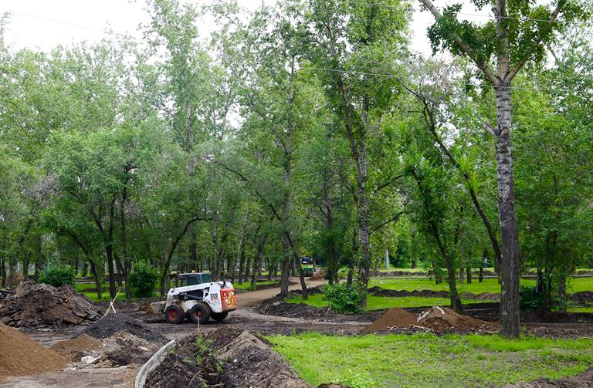
Особенно это касается оригинальных элементов. Так, в сквере по ул. Устиновича должна появиться уникальная детская площадка с элементами в виде книжной полки и карандашей. Этот сквер назван в честь известного сибирского писателя, идея оформления иллюстрирует его творчество.
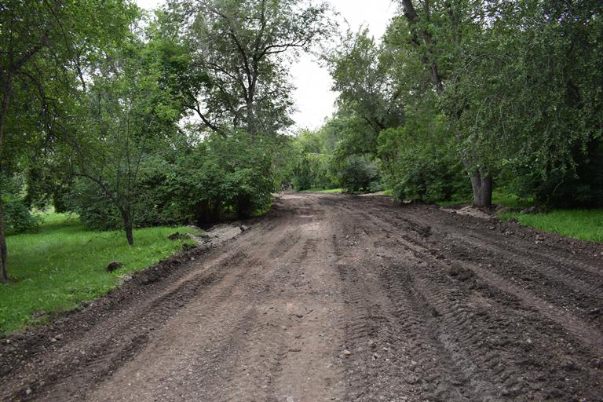
Оригинальные беседки для отдыха с качелями для взрослых вовремя должны быть смонтированы в скверах по ул. Королева, проспекту Комсомольский, в микрорайоне Солнечный, парке «Гвардейский», сквере на ул. Железнодорожников, сквере «Сиреневый», сквере «Лучистый», сквере «Черемушки», сквере на ул. Кутузова.
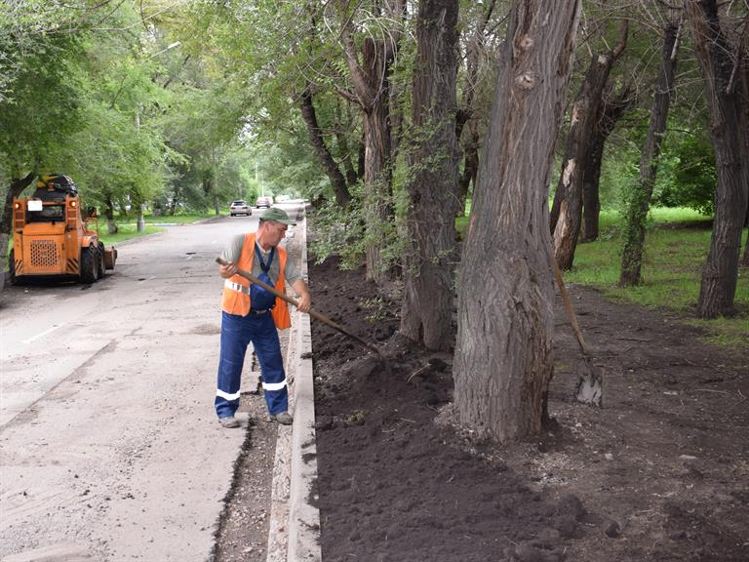
Также подрядчики уже обязаны формировать планы озеленения. Подыскать организации, которые будут поставлять в скверы оригинальные кустарники, деревья, цветы для оформления клумб. Высаживать все это будут ближе к осени, но чтобы саженцы и рассада были нужных размеров и качества, подготовку начинают уже сейчас.
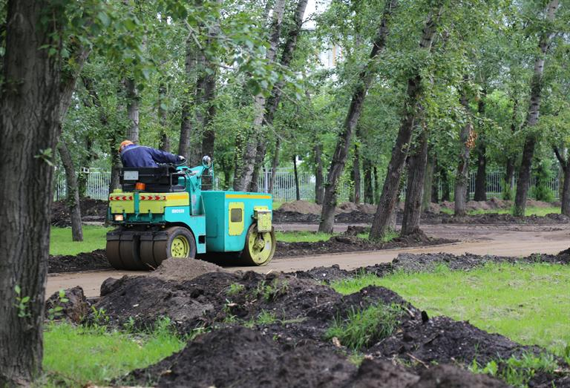
Вся работа идет под контролем общественности. Активисты, регулярно следящие за ходом работ в каждом из скверов, уже сформировались в группы в каждом районе. Они работают с районными администрациями и внимательно следят практически за каждым шагом бригад, которые благоустраивают скверы.

Дополнительная информация
Светлана Трушкова (227-22-62)

